БЕЛОРУССКИЙ ГОСУДАРСТВЕННЫЙ УНИВЕРСИТЕТ ИНФОРМАТИКИ И РАДИОЭЛЕКТРОНИКИ

ИАИ
Лабораторная работа №2

Альромхин Джорж
гр.858301

Минск 2019

Тема: Реализация линейной рециркуляционной сети как модели автодекодера для задачи понижения размерности данных.
Цель: Ознакомиться, проанализировать и получить навыки реализации модели линейной рециркуляционной сети для задачи сжатия графической информации (или другой информации).

Задания:
- Реализовать модель линейной рециркуляционной сети.
- Реализовать модель линейной рециркуляционной сети с адаптивным шагом обучения.
- Реализовать модель линейной рециркуляционной сети с нормированными весами.
- Реализовать модель линейной рециркуляционной сети с адаптивным шагом обучения с нормированными весами.

Для проверки гипотез был использован набор данных VOC 2012, изображение имеет размер 256x256 и это изображение в оттенках серого.
Первый генератор берет изображение из набора данных и всегда возвращает его одинаковым.

Генерация данных
def first_generator(image, c_max = 255):
global gen_img_path
gen_img_path = image
img = cv2.imread(image,0) #grayscale
img = 2*img/c_max - 1 #C i (jk) = 2*C i (jk) / C max) – 1
while 1:
yield img.copy()

Второй возвращает изображение.
def second_generator(image, c_max = 255):
while 1:
img = image
img = 2*image/c_max - 1
yield img

_image = "images/house_est_s5.png"
gen1 = first_generator(_image)
gen2 = second_generator(_image)
def initializer_glorot_uniform(input_layers, output_layers):
limit = np.sqrt(6 / (input_layers + output_layers))
return partial(np.random.uniform, low=-limit, high=limit)

Autoencoder
Создать класс Autoencoder, который принимает от 256x256 полутонового изображения, разделяет его на 16х16 культур (или других, пользователь указывает)
и коэффициент сжатия z, и на основе этого создается модель обучения.
usb_adapter_lr-flag, указывающий, следует ли использовать адаптивную скорость обучения
use_norm-flag, указывающий, следует ли нормализовать веса после их обновления

Обучение
Проверяем при каком подборе гиперпараметров будет оптимально сходиться, результаты на графике

100%|██████████| 300/300 [00:53<00:00, 4.73it/s]
BEST ERROR 109.102321700584
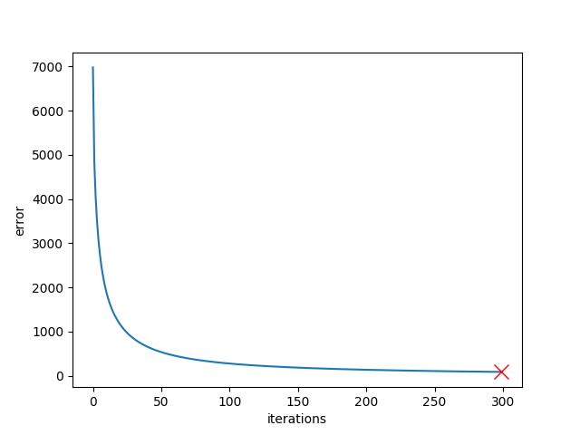
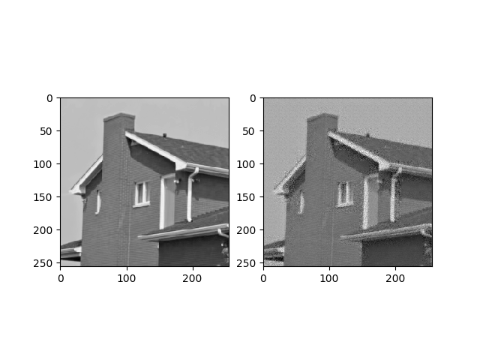
100%|██████████| 300/300 [01:03<00:00, 5.11it/s]
BEST ERROR 333.76014298948115
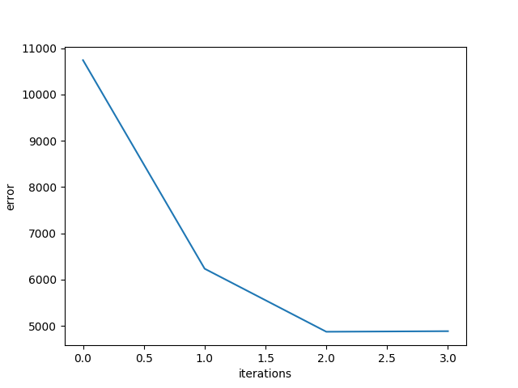
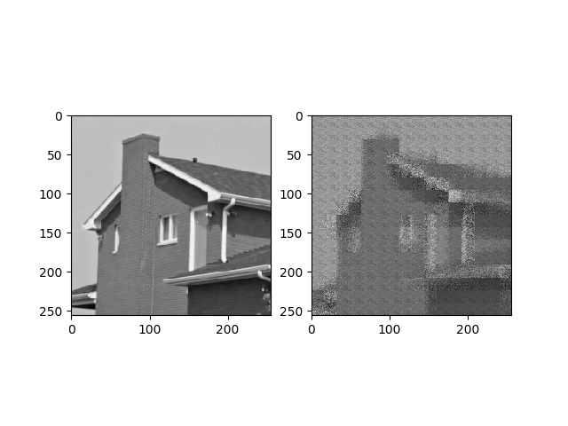
100%|██████████| 300/300 [01:29<00:00, 2.77it/s]
BEST ERROR 113.12394945403753
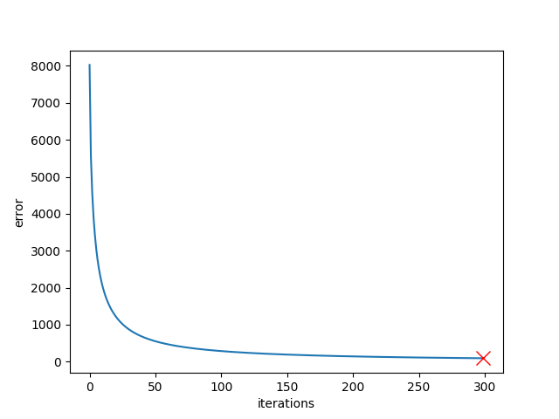
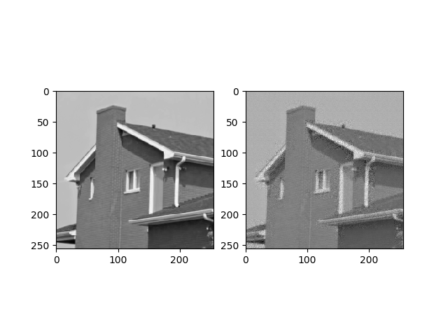
100%|██████████| 300/300 [01:28<00:00, 3.37it/s]
BEST ERROR 420.5032600763484
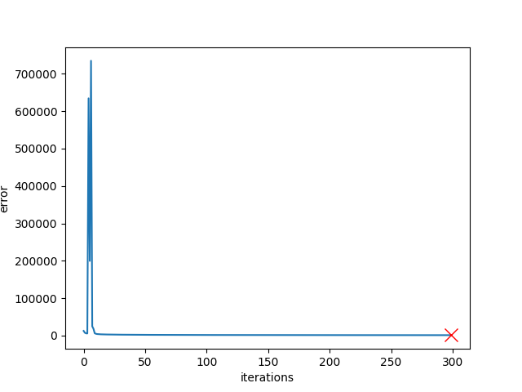
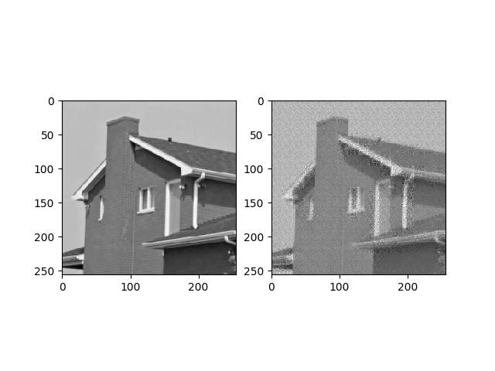

Выводы
Использование нормализации весов после их обновления и адаптивного обучения способствовало более медленной конвергенции, чем просто использование статической скорости обучения и не использование нормализации Весов. Также обратите внимание,что чем больше их, тем быстрее и точнее сходится модель. Вспомогательные графики и результаты приведены выше.

